三原市もやすごみ処理施設整備事業概要

1. 事業目的

　本事業では、三原市及び世羅町から排出される可燃ごみの処理処分を目的とした企業誘致の可能性を検討します。企業には、廃棄物処理施設の建設・運営にあたって、事業効率性や事業ノウハウを基に、廃棄物処理施設からのエネルギー供給等を柱とした、多面的な地域貢献を視野に入れた事業展開を求めます。

1. 対象ごみ

三原市と世羅町から排出される一般廃棄物の可燃ごみ

1. 施設規模

96t/日（事業効率等を勘案した規模拡大の提案も可）

1. 処理方式

　　焼却、固形燃料化、バイオマス等すべての処理方式での提案可

1. 建設場所

　　参考資料参照

1. その他条件

造成計画図、地質調査資料、電気水道等のインフラ（参考資料参照）

1. 事業内容

・ごみ処理施設の整備に係る調査、設計

・ごみ処理施設の建設工事

・ごみ処理施設の運営・管理

・三原市及び世羅町から排出される一般廃棄物の可燃ごみ処理

・廃棄物の運搬、処理

・処理残さの処分

1. 事業工程

・事業計画　　R8～R10

・協定締結　　R11

・調査、設計　R12～R13年

・建設工事　　R14～R16年

・運営管理　　R17～R36年（20年間）

三原市もやすごみ処理施設整備に係るサウンディング調査要領

1. 調査目的

可燃ごみ処理を目的とした廃棄物処理施設を整備・運営し、三原市及び世羅町から委託される可燃ごみの処理・処分を適切に行うにあたって、同施設の処理方式、事業スキーム、事業費等の提案を求めます。

1. 参加条件

・地方自治法施行令（昭和22年政令第16号）第167条の４の規定に該当しないこと

・調査期間において、三原市若しくは世羅町から指名停止措置を受けていないこと

・エントリーシートの提出時点において、会社法（平成17年法律第86号）第475条若しくは第644条の規定に基づく清算の開始、破産法（平成16年法律第75号）第18条第1項若しくは第19条第1項若しくは第2項の規定に基づく破産手続きの申立て、会社更生法（平成14年法律第154号）第17条の規定に基づく更生手続開始の申立て又は民事再生法（平成11年法律第225号）第21条の規定に基づく再生手続きの申立てがなされた者でないこと

・法人等の役員（業務を執行する社員、取締役、執行役その他これらに準ずる者を含む。）が、三原市暴力団排除条例（平成24年3月21日条例第4号）第2条第1号から第3号又は第7号に該当する者でないこと

1. 調査期間

令和7年9月24日(水)～令和7年11月28日(金)

1. 申込受付の締切

参加を希望する方は、エントリーシート（様式１）とヒアリングシート（様式２）に必要事項を記入し、令和7年11月10日(月)までに連絡先へメールで提出してください。

エントリーシートとヒアリングシートの提出は、同時でなくても構いません。

1. 現地確認

エントリーシートの提出後、調査期間中において現地確認の希望を受付します。

1. 質問受付

質問は令和7年10月27日(月)～令和7年10月31日(金)に受付します。

様式は任意とします。

1. 質問回答

質問回答は、令和7年11月5日(水)に参加者全員に通知します。なお、質問者の団体名、法人名は非公表とします。

1. 対話の実施

対話は、令和7年11月17日(月)～令和7年11月28日(金)の平日で、10:00～17:00の間で実施します。対話は1～2時間を目安に、ヒアリングシートに沿って進めます。対面・webいずれの方法も可能とします。対話の参加者は5名までとします。なお、対話は非公開とします。

1. 調査結果の公表

参加者数と提案概要を公表する予定です。参加者名や提案のノウハウに係る部分は公表しません。公表範囲については、対話にて事前確認します。

1. 留意事項

　・調査への参加に伴う資料作成や移動に係る費用等は、参加者の負担とします。

　・必要に応じて提案事項への追加調査を行う場合があります。

　・調査で提出された書類の著作権は、参加者に帰属します。

　・調査を通じて知りえた情報を、第三者へ伝えることを禁止します。

　・調査への参加の有無が、将来実施される事業への参加要件になることはありません。

　・調査での提案事項が、事業や契約を保証するものとしては扱いません。

1. 連絡先

三原市環境施設課　林、中野

〒723-0061広島県三原市八坂町10227番地（清掃工場敷地内）

電　話：0848-62-4197

メール：kankyoshisetsu@city.mihara.hiroshima.jp

1. スケジュール

要領公表：令和7年9月24日(水)

現地確認：令和7年9月24日(水)～令和7年11月28日(金)（エントリーシート提出後）

質問受付：令和7年10月27日(月)～令和7年10月31日(金)

質問回答：令和7年11月5日(水)

申込受付：令和7年11月10日(月)まで

対話実施：令和7年11月17日(月)～令和7年11月28日(金)の平日、10:00～17:00の間

様式１：エントリーシート

|  |
| --- |
| 1. 参加者名（団体名、法人名） |
|  |
| 1. 所在地 |
|  |
| 1. 担当者氏名、連絡先 |
| 氏　名：  部　署：  電　話：  メール： |
| 1. 対話の希望日（令和7年11月17日(月)～28日(金)の平日で希望する時間帯を記入） |
| 希望① 令和7年　月　日　10：00～12：00、13：00～15：00、15：00～17：00  希望② 令和7年　月　日　10：00～12：00、13：00～15：00、15：00～17：00  希望③ 令和7年　月　日　10：00～12：00、13：00～15：00、15：00～17：00 |
| 1. 対話の方法 |
| 対面　・　web （ZoomもしくはTeamsの準備をお願いします。） |
| 1. 対話の参加者氏名、部署、役職（5名まで） |
| 1人目  2人目  3人目  4人目  5人目 |

様式２：ヒアリングシート

※回答欄の大きさは自由に変更していただいて構いません。

|  |
| --- |
| 1. 施設規模   　三原市と世羅町から排出される一般廃棄物の可燃ごみを処理するための施設規模として「96t/日」を基本としますが、施設規模を拡大し、処理効率や発電効率の向上が可能であれば提案してください。 |
|  |
| 1. 処理方式への提案   　焼却の場合は、炉数も提案してください。  その他有効と考えられる処理方式も提案可能です。 |
|  |
| 1. 処理残さの処分方法への提案   　処理残さの処分方法を提案してください。 |
|  |
| 1. 環境配慮の提案   　施設の建設、運営管理にあたって環境配慮として取り組む事項を提案してください。 |
|  |
| 1. 建設用地への配置案   　建設用地への配置案、配置にあたっての諸条件（建設用地の配置で障害となること、確保しておきたい敷地面積　等）を提案してください。 |
|  |
| 1. 他の建設用地   　貴社が保有している土地等、別途敷地での建設が可能であれば提案してください。  提案される際は、位置図を添付してください。また、用地を確保できる見込み（既に確保済み、これから確保する、○％は確保できる見込み 等）を回答してください。 |
|  |
| 1. 官民役割分担の提案   　施設の調査設計、建設、運営管理はすべて民間ですが、行政との連携により事業が効率化される事項があれば提案してください。 |
|  |
| 1. 事業継続のバックアップ   　廃棄物の運搬、施設の維持管理、環境維持、災害対応等の観点から、事業を継続させるための対策を提案してください。 |
|  |
| 1. 災害廃棄物処理に係る協定を締結することの可否について回答をお願いします。締結にあたっての条件があれば、提案してください。 |
|  |
| 1. 地域貢献   本事業を通して、実施できる地域貢献について提案してください。また、地域貢献を行うにあたっての条件があれば、合わせて提案してください。 |
|  |
| 1. 想定されるリスクとその分担   　官民のリスク分担について提案してください。 |
|  |
| 1. 委託単価   　三原市及び世羅町が可燃ごみの処理・処分を委託するにあたっての、委託単価を提案してください。なお、単価設定に条件があれば、合わせて提案してください。 |
| 委託単価：○○千円  うち、運搬費：○○千円　処理費：○○千円　処分費：○○千円 |
| 1. その他   　事業をより良くするために必要な事項、課題、行政への要望等について、自由に提案してください。 |
|  |

【参考資料】

建設用地位置図

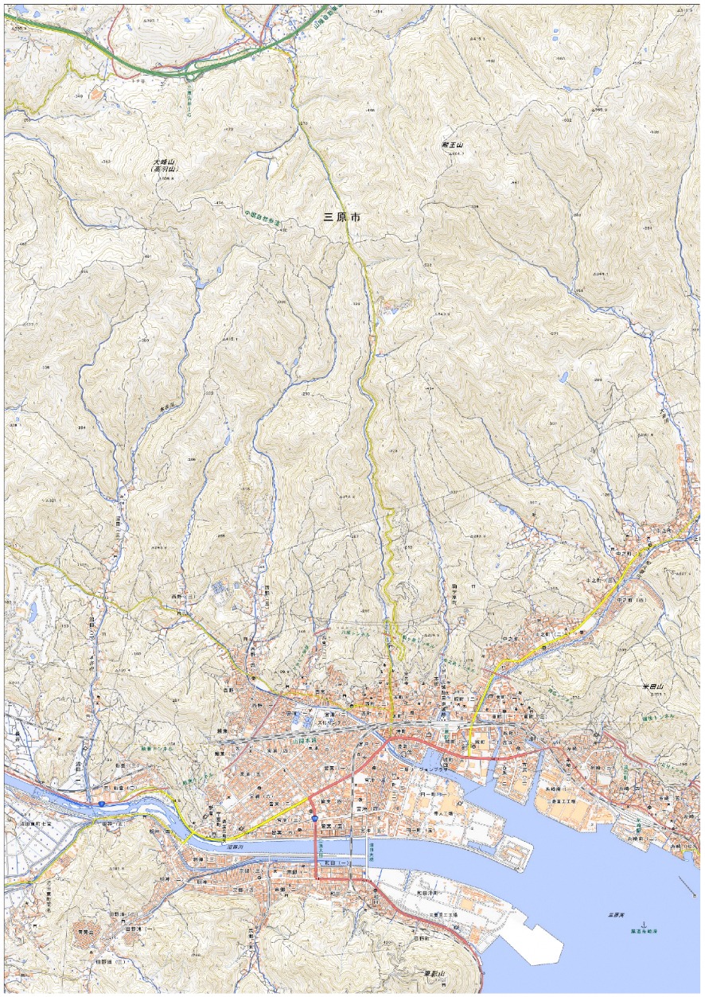

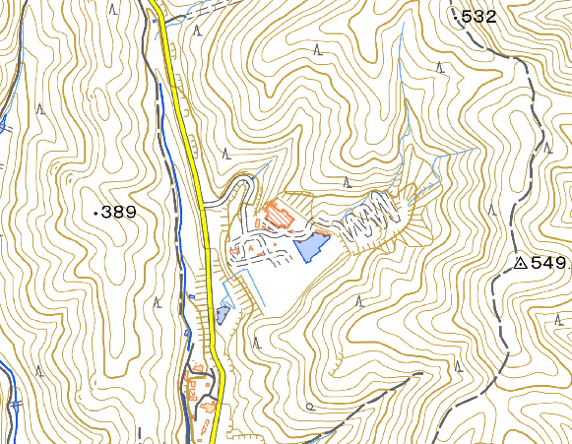

※国土地理院地図